**РОССИЙСКИЙ УНИВЕРСИТЕТ ДРУЖБЫ НАРОДОВ**   
**Факультет физико-математических и естественных наук**   
**Кафедра прикладной информатики и теории вероятностей**

# Лабораторная работа № 2 на тему: Задача о погоне

*дисциплина: Математическое моделирование*

Выполнила: Горбунова Ярослава Михайловна, группа: НФИбд-01-19

МОСКВА 2022 г. 1/11

# Содержание

* Прагматика
  + Задача о погоне
  + Постановка задачи
* Цели и задачи
* Выполнение
* Результаты
* Список литературы

2/11

# Прагматика

## Задача о погоне

Пусть A_0 — точка старта объекта преследования, а P_0 — стартовая точка преследователя. Пусть точка A движется равномерно со скоростью V = const в каком-нибудь определённом направлении, а точка P движется со скоростью W=const, всегда направленной к точке A. Траектория точки P является простой кривой погони.

Кривая погони — кривая, представляющая собой решение задачи о «погоне», которая ставится следующим образом. Пусть точка M равномерно движется по некоторой заданной кривой. Требуется найти траекторию равномерного движения точки N такую, что касательная, проведённая к траектории в любой момент движения, проходила бы через соответствующее этому моменту положение точки M.

3/11

|  |
| --- |
| ПрагматикаПостановка задачи |
| Задача о погоне (Вариант 23): на море в тумане катер береговой охраны преследует лодку браконьеров. Через определенный промежуток времени туман рассеивается, и лодка обнаруживается на расстоянии 9,8 км от катера. Затем лодка снова скрывается в тумане и уходит прямолинейно в неизвестном направлении. Известно, что скорость катера в 3,8 раза больше скорости браконьерской лодки. |
|  |
| 4/11 |

# Цели и задачи

1. Рассмотреть задачу о погоне
2. Записать уравнение, описывающее движение катера, с начальными условиями для двух случаев (в зависимости от расположения катера относительно лодки в начальный момент времени)
3. Построить траекторию движения катера и лодки для двух случаев
4. Найти точку пересечения траектории катера и лодки

5/11

|  |
| --- |
| Выполнение  * Примем за t_0=0, x_л0=0 - место нахождения лодки браконьеров в момент обнаружения, x_k0=9,8 - место нахождения катера береговой охраны относительно лодки браконьеров в момент обнаружения лодки [1]. - Введем полярные координаты. Считаем, что полюс - это точка обнаружения лодки браконьеров x_л0 (θ = x_л0 = 0), а полярная ось r проходит через точку нахождения катера береговой охраны. |
| Рисунок 1 |
| * Находим расстояние после которого катер начнет двигаться вокруг полюса (x_1 = k/4.8 и x_2 = k/2.8, где k=9,8 км) |
|  |
| 6/11 |

# Выполнение

* Раскладываем скорость катера после того, как он начнет двигаться вокруг полюса удаляясь от него со скоростью лодки v, на радиальную и тангенциальную составляющие



* Получаем систему из двух дифференциальных уравнений с начальными условиями для двух случаев

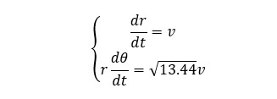 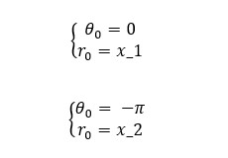

* Упрощаем систему уравнений, начальные условия остаются теми же

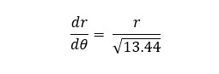

7/11

|  |
| --- |
| Результаты Результатом написания кода для решения задачи для первого случая получаем траекторию движения катера и лодки. Катер береговой охраны и браконьерская лодка пересекутся на расстоянии 9.2 км от полюса. |
| Рисунок 4 |
| 8/11 |

# Результаты

Результатом написания кода для решения задачи для второго случая получаем траекторию движения катера и лодки. Катер береговой охраны и браконьерская лодка пересекутся на расстоянии 37 км от полюса.

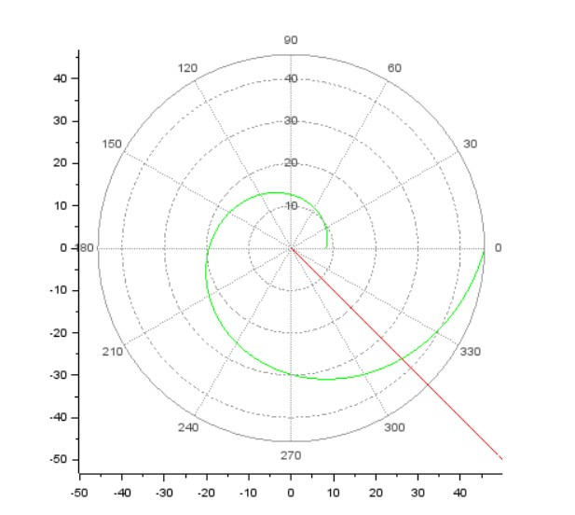

9/11

|  |
| --- |
| Результаты |
| 1. Рассмотрена задача о погоне 2. Записано уравнение, описывающее движение катера, с начальными условиями для двух случаев (в зависимости от расположения катера относительно лодки в начальный момент времени) 3. Построена траектория движения катера и лодки для двух случаев 4. Найдены точки пересечения траектории катера и лодки для двух случаев |
|  |
| 10/11 |

# Список литературы

1. Методические материалы курса
2. Документация по системе SciLab (<http://www.scilab.org/support/documentation>)
3. Кривая погони (<https://dic.academic.ru/dic.nsf/ruwiki/1527602http:/dic.academic.ru/dic.nsf/ruwiki/146736>)
4. Дифференциальные уравнения 1-го порядка (<https://portal.tpu.ru/SHARED/n/NOVOSELOVA/Page_2/Tab1/DU_1por.pdf>)

11/11